МОСКОВСКИЙ АВИАЦИОННЫЙ ИНСТИТУТ

(НАЦИОНАЛЬНЫЙ ИССЛЕДОВАТЕЛЬСКИЙ УНИВЕРСИТЕТ)

КАФЕДРА 305

«ПИЛОТАЖНО-НАВИГАЦИОННЫЕ И ИНФОРМАЦИОННО-ИЗМЕРИТЕЛЬНЫЕ КОМПЛЕКСЫ»



Дисциплина «Базы и банки данных»

Отчет по домашней работе

Вариант №6

Выполнил: студент группы М3О-406С-20

Орлов П.А.

Принял: к.т.н., доцент кафедры 305

Белобжеский Л.А.

Задание:

1. Рассчитать вероятности событий и построить матрицу вероятностей событий;
2. Рассчитать все параметры информационного канала, моделирующего работы человека-оператора: информацию на входе и выходе, переданную информацию, шум и потерянную информацию. Нанести полученные значения на диаграмму информационного канала;
3. Провести проверку расчётов.

Решение:

Ниже, в таблице 1 приведена матрица замеров размером $4×4$.

Таблица 1 – Матрица замеров

|  |  |  |  |  |  |
| --- | --- | --- | --- | --- | --- |
|  |  | $$y_{i}$$ | | | |
|  |  | 1 | 2 | 3 | 4 |
| $$x_{i}$$ | 1 | 0 | 0 | 0 | 0 |
| 2 | 12 | 12 | 12 | 12 |
| 3 | 10 | 10 | 0 | 10 |
| 4 | 0 | 14 | 4 | 4 |

$N=\sum_{i,j}{n_{ij}}=100$– общее число испытаний (пар событий $x_{i}y_{j}$)

$P\left(x_{i},y_{j}\right)=\frac{n_{ij}}{N}$– совместная вероятность события $x_{i}y_{j}$

$$\begin{aligned}P\left(x_{1},y_{1}\right)&=\frac{n_{11}}{N}=0 \\ P\left(x_{1},y_{2}\right)&=\frac{n_{12}}{N}=0 \\ p\left(x_{1},y_{3}\right)&=\frac{n_{13}}{N}=0 \\ P\left(x_{1},y_{4}\right)&=\frac{n_{14}}{N}=0\end{aligned}$$

$$\begin{aligned}P\left(x_{2},y_{1}\right)&=\frac{n_{21}}{N}=0,12 \\ P\left(x_{2},y_{2}\right)&=\frac{n_{22}}{N}=0,12 \\ P\left(x_{2},y_{3}\right)&=\frac{n_{23}}{N}=0,12 \\ P\left(x_{2},y_{4}\right)&=\frac{n_{24}}{N}=0,12 \\ P\left(x_{3},y_{1}\right)&=\frac{n_{31}}{N}=0,1 \\ P\left(x_{3},y_{2}\right)&=\frac{n_{32}}{N}=0,1 \\ P\left(x_{3},y_{3}\right)&=\frac{n_{33}}{N}=0 \\ P\left(x_{3},y_{4}\right)&=\frac{n_{34}}{N}=0,1 \\ P\left(x_{4},y_{1}\right)&=\frac{n_{41}}{N}=0 \\ P\left(x_{4},y_{2}\right)&=\frac{n_{42}}{N}=0,14 \\ P\left(x_{4},y_{3}\right)&=\frac{n_{43}}{N}=0,04 \\ P\left(x_{4},y_{4}\right)&=\frac{n_{44}}{N}=0,04\end{aligned}$$

$$P\left(x_{i}\right)=\frac{n_{i}}{N}=\sum_{j}{\frac{n_{ij}}{N}}=\sum_{j}{P(x_{i},y_{j})}$$

$$P\left(y_{i}\right)=\frac{n_{j}}{N}=\sum_{i}{\frac{n_{ij}}{N}}=\sum_{i}{P(x_{i},y_{j})}$$

$$\begin{aligned}P\left(x_{1}\right)&=P\left(x_{1},y_{1}\right)+P\left(x_{1} ,y_{2}\right)+P\left(x_{1} ,y_{3}\right)+P\left(x_{1} ,y_{4} \right)=0 \\ P\left(x_{2}\right)&=P\left(x_{2} ,y_{1}\right)+P\left(x_{2} ,y_{2}\right)+P\left(x_{2},y_{3} \right)+P\left(x_{2},y_{4}\right)=0,48 \\ P\left(x_{3}\right)&=P\left(x_{3} ,y_{1}\right)+P\left(x_{3},y_{2}\right)+P\left(x_{3} ,y_{3}\right)+P\left(x_{3} ,y_{4}\right)=0,3 \\ P\left(x_{4}\right)&=P\left(x_{4},y_{1}\right)+P\left(x_{4} ,y_{2}\right)+P\left(x_{4} ,y_{3}\right)+P\left(x_{4},y_{4}\right)=0,22 \\ P\left(y_{1}\right)&=P\left(x_{1},y_{1}\right)+P\left(x_{2},y_{1}\right)+P\left(x_{3},y_{1}\right)+P\left(x_{4},y_{1}\right)=0,22 \\ P\left(y_{2}\right)&=P\left(x_{1},y_{2}\right)+P\left(x_{2},y_{2}\right)+P\left(x_{3},y_{2}\right)+P\left(x_{4},y_{2}\right)=0,36 \\ P\left(y_{3}\right)&=P\left(x_{1},y_{3}\right)+P\left(x_{2},y_{3}\right)+P\left(x_{3},y_{3}\right)+P\left(x_{4},y_{3}\right)=0,16 \\ P\left(y_{4}\right)&=P\left(x_{1},y_{4}\right)+P\left(x_{2},y_{4}\right)+P\left(x_{3},y_{4}\right)+P\left(x_{4},y_{4}\right)=0,26\end{aligned}$$

Таблица 2 – Матрица совместных вероятностей событий

|  |  |  |  |  |  |  |
| --- | --- | --- | --- | --- | --- | --- |
|  |  | $$y_{i}$$ | | | |  |
|  |  | 1 | 2 | 3 | 4 | $$P(x_{i})↓$$ |
| $$x_{i}$$ | 1 | 0 | 0 | 0 | 0 | 0 |
| 2 | 0,12 | 0,12 | 0,12 | 0,12 | 0,48 |
| 3 | 0,1 | 0,1 | 0 | 0,1 | 0,3 |
| 4 | 0 | 0,14 | 0,04 | 0,04 | 0,22 |
|  | $$P\left(y_{i}\right)→$$ | 0,22 | 0,36 | 0,16 | 0,26 | 1 |

$$H\left(X\right)=-\sum_{i=1}^{4}{P\left(x_{i}\right)}\log_{2}{P\left(x_{i}\right)}= \\ =-\left(0,48\log_{2}{0,48}+0,3\log_{2}{0,3}+0,22\log_{2}{0,22}\right)=$$ $=0,48∙1,05889+0,3∙1,73697+0,22∙2,18442=1,509932 (бит)$– входная энтропия.

$$H\left(Y\right)=-\sum_{i=1}^{4}{P\left(y_{i}\right)}\log_{2}{P\left(y_{i}\right)}= \\ =-\left(0,22\log_{2}{0,22}+0,36\log_{2}{0,36}+0,16\log_{2}{0,16}+0,26\log_{2}{0,26}\right)= \\ =0,22∙2,18442+0,36∙1,47393+0,16∙2,64386+0,26∙1,94342=$$ $=1,939494 (бит)$– выходная энтропия.

$$H\left(X,Y\right)=-\sum_{i=1}^{4}{\sum_{j=1}^{4}{P\left(x_{i},y_{i}\right)\log_{2}{P\left(x_{i},y_{i}\right)}}}= \\ =-\left(4∙0,12\log_{2}{0,12}+3∙0,1\log_{2}{0,1}+0,14\log_{2}{0,14}+2∙0,04\log_{2}{0,04}\right)= \\ =4∙0,12∙3,05889+3∙0,1∙3,32193+0,14∙2,8365+2∙0,04∙4,64386=$$ $=3,233466 (бит)$– энтропия сложного опыта XY.

$$I\left(X,Y\right)=H\left(X\right)+H\left(Y\right)-H\left(X,Y\right)=$$ $=1,509932+1,939494-3,233466=0,21596 (бит) )$– количество информации, которое несёт о событии X наблюдаемое событие Y.

$H(X/Y)=H(X)-I(X,Y)=1,509932-0,21596=1,293972 (бит)$– условная энтропия события $X$ при условии $Y$.

$H(Y/X)=H(Y)-I(X,Y)=1,939494-0,21596=1,723534 (бит)$– условная энтропия события $Y$ при условии $X$.

Проверка:

$$P(x_{i}/y_{j})=\frac{P(x_{i},y_{j})}{P(y_{j})}$$

Таблица 3 – Матрица условных вероятностей

|  |  |  |  |  |  |
| --- | --- | --- | --- | --- | --- |
|  |  | $$y_{i}$$ | | | |
|  |  | 1 | 2 | 3 | 4 |
| $$x_{i}$$ | 1 | 0 | 0 | 0 | 0 |
| 2 | 0,545455 | 0,333333 | 0,75 | 0,461538 |
| 3 | 0,454545 | 0,277778 | 0 | 0,384615 |
| 4 | 0 | 0,388889 | 0,25 | 0,153846 |

$$H(X/Y)=-\sum_{i}{\sum_{j}{P\left(x_{i},y_{j}\right)\log_{2}{P\left(x_{i}/y_{i}\right)}}}=-(0,12\log_{2}{0,545455}+ \\ +0,12\log_{2}{0,333333}+0,12\log_{2}{0,75}+0,12\log_{2}{0,461538}+ \\ +0,1\log_{2}{0,454545}+0,1\log_{2}{0,277778}+0,1\log_{2}{0,384615}+ \\ +0,14\log_{2}{0,388889}+0,04\log_{2}{0,25}+0,04\log_{2}{0,153846})= \\ =1,293972 (бит)$$

$$I\left(X,Y\right)=H\left(X\right)-H(X/Y)=1,509932-1,293972=0,215960 (бит)$$

Проверка выполнена успешно.

Диаграмма информационного канала показана на рисунке 1.

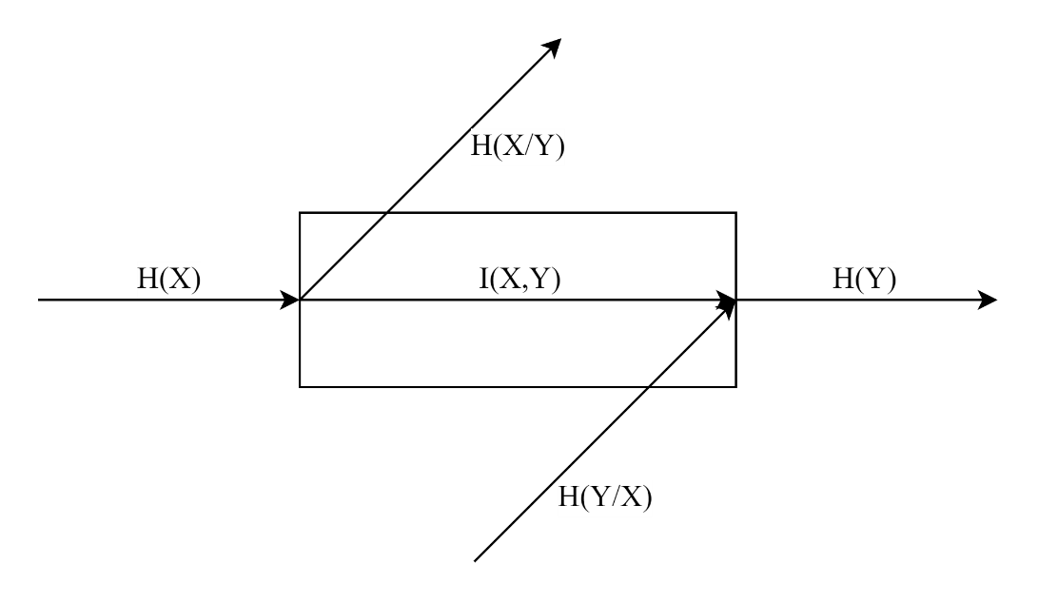  
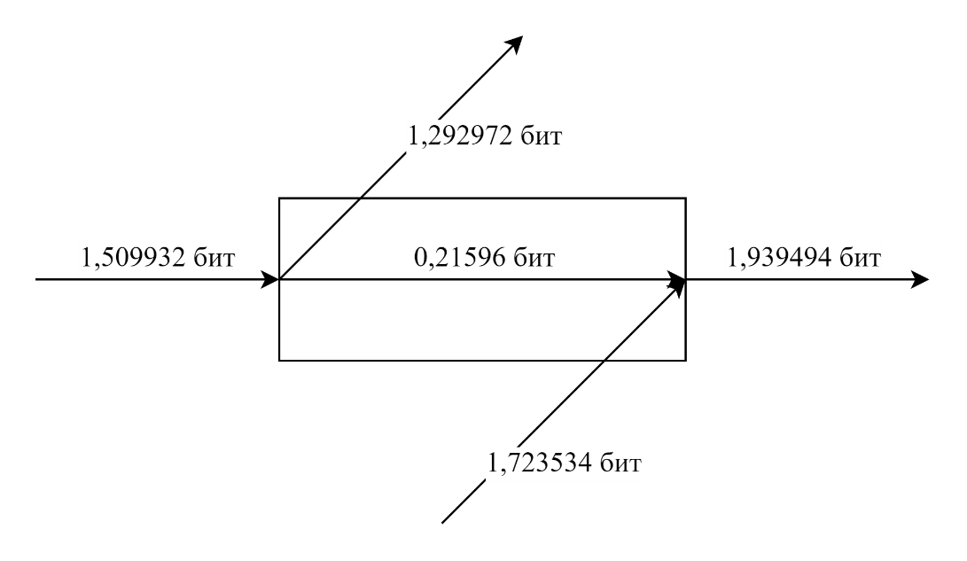

Рисунок 1 – Диаграмма информационного канала